
Тарбағатай ауданы Ақжар ауылдық округі Ақжар ауылының шекарасын (шегін) белгілеу туралы
Шығыс Қазақстан облысы Тарбағатай ауданы әкімдігінің 2026 жылғы 13 мамырдағы № 136 бірлескен қаулысы және Шығыс Қазақстан облысы Тарбағатай аудандық мәслихатының 2026 жылғы 15 мамырдағы № 38/4-VIII шешімі

Қазақстан Республикасының Жер кодексінің 108-бабы 5-тармағына, Қазақстан Республикасының "Қазақстан Республикасының әкiмшiлiк-аумақтық құрылысы туралы" Заңының 12-бабының 3) тармақшасына және Қазақстан Республикасының "Қазақстан Республикасындағы жергілікті мемлекеттік басқару және өзін-өзі басқару туралы" Заңының 6, 31 баптарына сәйкес, Шығыс Қазақстан облысы Тарбағатай ауданының әкімдігі ҚАУЛЫ ЕТЕДІ және Шығыс Қазақстан облысы Тарбағатай аудандық мәслихаты ШЕШІМ ҚАБЫЛДАДЫ:

1. Тарбағатай ауданының Ақжар ауылдық округі Ақжар ауылының жалпы алаңы 5130,6763 гектар шекарасы (шегі) осы бірлескен қаулы мен шешімнің қосымшасына сәйкес белгіленсін.
2. Осы бірлескен қаулы мен шешімнің орындалуын бақылау жетекшілік ететін Тарбағатай ауданы әкімінің орынбасарына жүктелсін.
3. Осы бірлескен қаулы мен шешім оның алғашқы ресми жарияланған күнінен кейін күнтізбелік он күн өткен соң қолданысқа енгізіледі.
Тарбағатай ауданының әкімі | Д. Жоргекбаев
Тарбағатай аудандық мәслихатының төрағасы | О. Канагатов
бірлескен әкімдіктің
2026 жылғы 13 мамырдағы
№ 136 қаулысы
мен мәслихаттың
2026 жылғы 15 мамырдағы
№ 38/4- VIII шешіміне
қосымша
Шығыс Қазақстан облысы Тарбағатай ауданы Ақжар ауылының шекарасы (шегі)

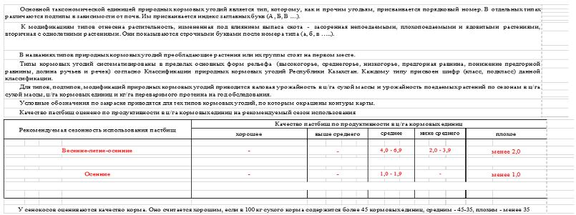

© 2012. Қазақстан Республикасы Әділет министрлігінің «Қазақстан Республикасының Заңнама және құқықтық ақпарат институты» ШЖҚ РМК

